Interesuje Cię samoobrona? Poznaj nowe strony o samoobronie dla kobiet
Co byś zrobiła, gdybyś została zaatakowana po zmroku? Głośno krzyczała, starała się uciec, kopnąć napastnika w krocze czy próbowała go obezwładnić tym, co masz pod ręką? SamoobronaDlaKobiet.edu.pl jest dla Ciebie, jeżeli chcesz się dowiedzieć w łatwy sposób, jak skutecznie obronić się w sytuacji zagrożenia i jak prostymi metodami dbać o swoje bezpieczeństwo.

Wraz z siostrą Skuteczna-samoobrona.pl strona SamoobronaDlaKobiet.edu.pl będą dostarczały treści z zakresu szeroko pojętego bezpieczeństwa, skupiając się na samoobronie, ale pamiętając także o niebezpieczeństwach online, jak np. cyberstalking czy oszuści na portalach randkowych.

Kobietom nieustannie tłumaczy się, jakich miejsc i sytuacji powinny unikać i jak (nie) powinny się zachowywać, aby nie prowokować potencjalnego zagrożenia, ale nie mówi się głośno o prawie kobiet do obrony koniecznej (jednym z wyjątków są ostatnie warsztaty samoobrony z inicjatywy Ministerstwa Obrony Narodowej) i legalnych, powszechnie dostępnych akcesoriach do samoobrony.

Według World Health Organisation jedna na trzy kobiety w swoim życiu może stać się ofiarą wykorzystania fizycznego, seksualnego lub innego.

- Myślę, że my, kobiety, powinnyśmy przestrzegać podstawowych zasad bezpieczeństwa dla własnego dobra, czyli unikać miejsc uznawanych za niebezpieczne i samotnych, późnych powrotów do domu. Nie ma nic złego w przypominaniu o tym, ale trzeba też mówić, jak kobiety mają się bronić i jakie mają do tego prawo – wypowiada się Monika Święcka, ekspertka ds. samoobrony kobiet z Samoobronadlakobiet.edu.pl i Skuteczna-samoobrona.pl.

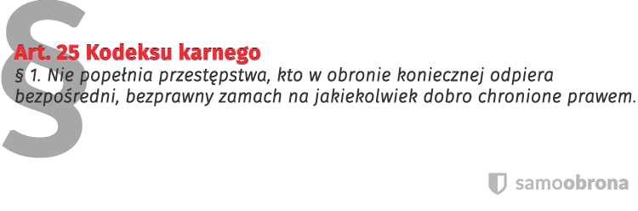

Zwraca uwagę na lukę w sieci. - Do tej pory w Internecie brakowało serwisu stricte o tematyce samoobrony, zwłaszcza dla kobiet. Nie każda z nas miała kiedyś w ręce coś więcej do obrony własnej niż torebkę, wypełnioną podręcznymi rzeczami, a o wiele więcej z nas czuło ciarki na plecach po zmroku - mówi Monika Święcka. - Teraz wystarczą dwie strony, aby samoobrona nie była dla kobiet tematem tabu - dodaje.

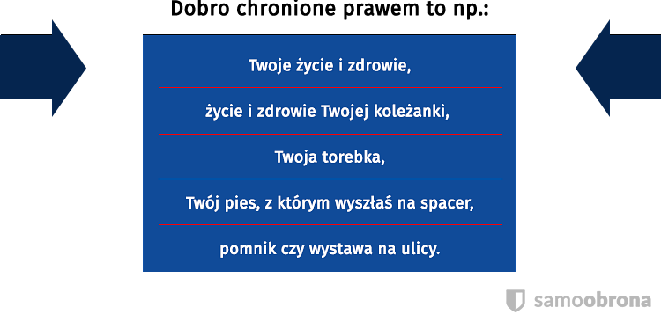

Wyobraź sobie gaz pieprzowy. Przyszedł Ci do głowy różowy brelok czy gadżet przypominający miniaturową latarkę? Nie wiedziałabyś, jak go użyć, albo nie byłabyś pewna, czy możesz to zrobić? Na SamoobronaDlaKobiet.edu.pl zobaczysz, czym różnią się od siebie poszczególne gazy do samoobrony i przekonasz się, że strach przed nimi ma wielkie oczy.

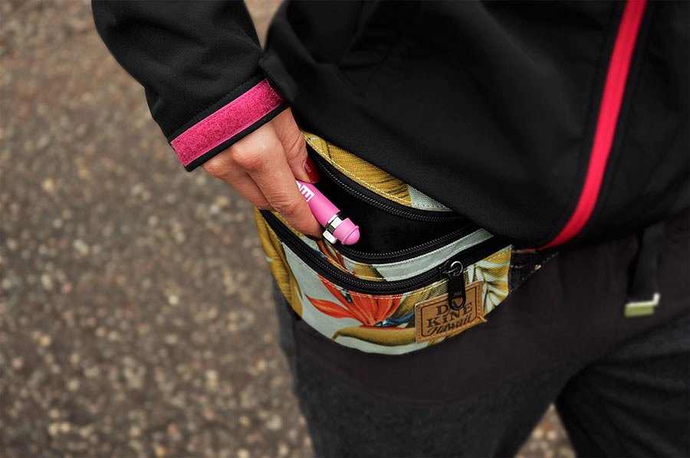

Przepisy prawne kojarzą Ci się z odstręczającymi zawiłościami? Na Skuteczna-samoobrona.pl przeczytasz o prawnych aspektach obrony koniecznej i dowiesz się, jak bezpiecznie bronić się przed napastnikiem, jak i agresywnym psem, a także jak rozwiązać konfliktową sytuację z ochroniarzem w sklepie.

Jeśli masz pytania, napisz do ekspertów z Skuteczna-samoobrona.pl i Samoobronadlakobiet.edu.pl. Obserwuj fan page Skutecznej Samoobrony na Facebooku.

